HỌC VIỆN CÔNG NGHỆ BƯU CHÍNH VIỄN THÔNG
_____________


BÀI TẬP LỚN
MÔN HỌC: KIẾN TRÚC MÁY TÍNH

1.Vũ Nam Dương | : | B22DCVT119
2.Trần Minh Hiếu  3.Nguyễn Đức Thái  4.Cao Thanh Tùng  5.Nguyễn Việt Hoàng | :  :  :  : | B22DCCN320  B22DCAT279  B22DCVT492  B22DCVT214
Nhóm thực hiện: Nhóm 8 Lớp E22CQCN03-B

Hà Nội, 2024

- Giới thiệu khái quát về bộ vi xử lý AMD EPYC

- EPYC là một thương hiệu chip vi xử lý x86-64 thuộc công ty AMD ( Advanced Micro Devices ), có trụ sở tại Hoa Kỳ.

- Ra mắt lần đầu vào năm 2017, các sản phẩm dòng EPYC chủ yếu hướng đến thị trường máy chủ và hệ thống nhúng.

- Các sản phẩm dòng EPYC được thiết kế dựa trên kiến trúc vi mô Zen, cũng được phát triển bởi AMD.

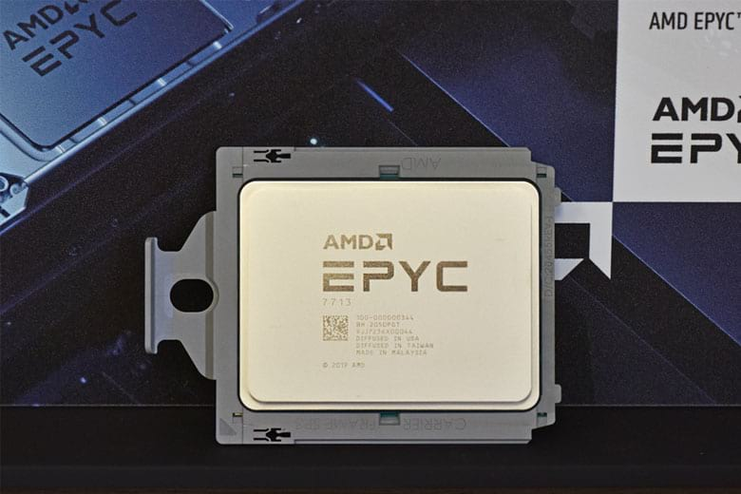 CPU AMD Epyc

- Lịch sử phát triển
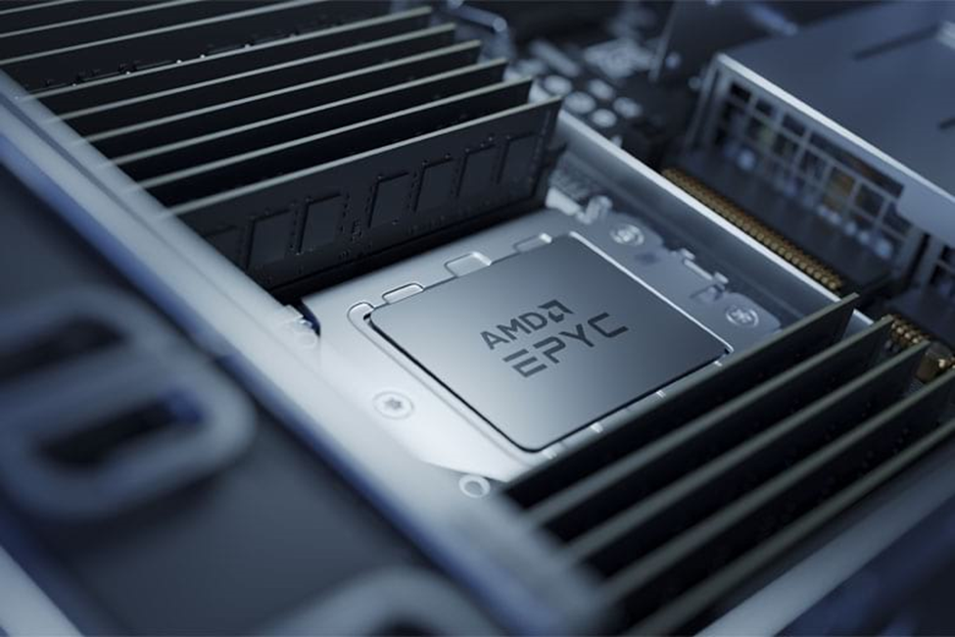
Lịch sử phát triển của AMD Epyc

- Thương hiệu Epyc được nhà ADM lần đầu tiên ra mắt vào thị trường vào tháng 5 năm 2017. Trong năm đó, bộ vi xử lý dòng Epyc 7001 ‘Naples’ được tung ra thị trường. Bộ vi xử lý này có đến 32 lõi, sức mạnh của nó không thua kém dòng đối thủ Intel Xeon.

- 2 năm sau, tức tháng 8 năm 2019 dòng Epyc 7002 ‘Rome’ được thiết kế dựa trên kiến trúc Zen 2. Số lõi giờ đây đã tăng gấp đôi thành 64GB, vậy nên hiệu suất nó cũng được tăng lên đáng kể. Tiếp tục cải tiến sản phẩm, nhà AMD đã cho ra mắt dòng Epyc 7003 ‘Milan’ cấu trúc Zen 3 vào năm 2021. Tuy vẫn chỉ có 64 lõi nhưng hiệu suất lại tăng lên 22% so với bản tiền nhiệm.

- Chưa dừng lại ở đó, phiên bản mới của dòng Epyc 7003 ‘Milan’ kết hợp 3D V-Cache và mang tên Milan-X trình làng tháng 3 năm 2022. Dù có cùng số lõi như Epyc Milan nhưng được bổ sung thêm 512MB bộ nhớ đệm, đem lại tổng dung lượng bộ nhớ cache trên mỗi CPU là 768 MB.

- Các thế hệ kế nhiệm được đưa ra thị trường vào tháng 11 năm 2021. Và socket LGA-6096 SP5 xuất hiện với vai trò hỗ trợ các thế hệ tiếp theo. Các bộ vi xử lý này được nâng cấp lên cấu trúc Zen 4. Đây chính là cấu trúc đầu tiên được xây dựng trên tiến trình TSMC 5nm. Số lõi hiện tại đã lên đến 96 lõi và 192 luồng trên mỗi ổ cắm đi kèm 12 kênh DDR5.

- Vào tháng 11 năm 2022, AMD ra mắt dòng Epyc thế hệ thứ 4, có tên mã là ‘Genoa’. Chip đầu bảng là Epyc 9654 96 nhân đã lập kỷ lục về hiệu năng đa lõi và cho thấy hiệu suất lên tới 4 lần so với chip đầu bảng của Intel là Xeon 8380. Băng thông bộ nhớ cao và khả năng kết nối PCIe rộng rãi đã loại bỏ nhiều tắc nghẽn, cho phép tất cả 96 lõi được sử dụng trong khối lượng công việc mà chip ‘Milan’ thế hệ trước có giới hạn I/O. ‘Genoa’ cũng là CPU máy chủ x86 đầu tiên hỗ trợ CXL, cho phép mở rộng thêm bộ nhớ và các thiết bị khác có giao diện băng thông cao được xây dựng trên PCIe 5.0.

- Vào tháng 6 năm 2023, AMD tung ra dòng Genoa-X với 3D-Vcache, một phiên bản làm mới của Genoa sử dụng công nghệ xếp chồng khuôn 3D tương tự như Milan-X để hỗ trợ bộ nhớ đệm L3 lên tới 1152 MB, tăng 50% so với Milan- X. Cùng ngày, AMD cũng công bố phát hành SKU Zen 4c, có tên mã là ‘Bergamo’, cung cấp tới 128 lõi trên mỗi socket, sử dụng phiên bản sửa đổi của lõi Zen 4 được tối ưu hóa để tiết kiệm năng lượng và giảm không gian khuôn. Các lõi Zen 4c không có quá sự khác biệt so với các lõi Zen 4 tiêu chuẩn, thay vào đó, lượng bộ nhớ đệm trên mỗi lõi giảm từ 4 MB xuống 2 MB và tần số của các lõi cũng giảm. ‘Bergamo’ là socket tương thích với ‘Genoa’, sử dụng cùng socket SP5 và hỗ trợ cùng dung lượng CXL, PCIe và DDR5 như ‘Genoa’.

- Vào tháng 9 năm 2023, AMD đã tung ra dòng CPU 8004 tiêu thụ điện năng thấp, có tên mã là ‘Siena’. ‘Siena’ sử dụng ổ cắm mới, được gọi là SP6, có diện tích chiếm chỗ và số lượng chân cắm nhỏ hơn so với ổ cắm SP5 của bộ xử lý ‘Genoa’ hiện đại. ‘Siena’ sử dụng kiến ​​trúc lõi Zen 4c giống như bộ xử lý ‘Bergamo’, cho phép tối đa 64 lõi trên mỗi bộ xử lý và khuôn I/O 6 nm giống như ‘Bergamo’ và ‘Genoa’, mặc dù một số tính năng nhất định đã bị cắt giảm, chẳng hạn như giảm hỗ trợ bộ nhớ từ 12 kênh DDR5 xuống chỉ còn 6 và loại bỏ hỗ trợ dual socket.

- Đặc điểm của các thế hệ EPYC

  - AMD EPYC NAPLES
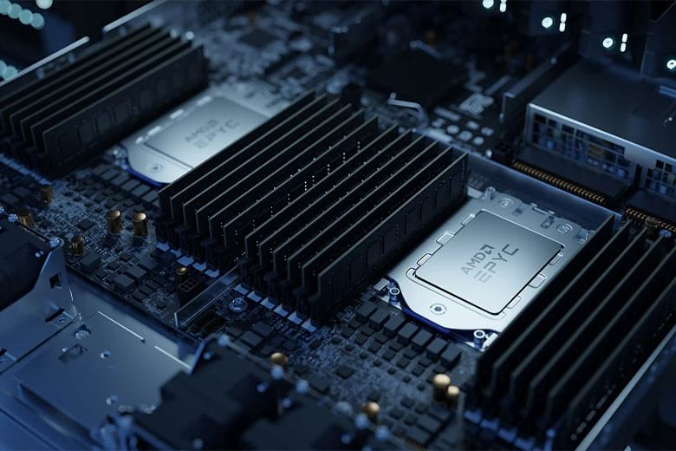AMD Epyc thế hệ 1

- Naples là tên mã của bộ xử lý máy chủ cấp doanh nghiệp của AMD dựa trên kiến ​​trúc vi mô Zen. Vi xử lý của Naples hỗ trợ tới 32 lõi và được chế tạo trên quy trình 14 nm của GlobalFoundries.

- Đặc điểm chung của dòng chip Naples:
  - Hỗ trợ 128 làn PCIe (trong cả xử lý đa chiều một chiều và hai chiều)
  - Tất cả các CPU đều hỗ trợ bộ nhớ DDR4-2666 ECC ở chế độ 8 kênh (7251 chỉ hỗ trợ DDR4-2400)
  - Hỗ trợ tới 32 lõi/ 64 luồng

- So sánh các cpu dòng Naples

Model | Ngày ra mắt | Nhân | Luồng | TDP(W) | L2(MiB) | L3(MiB) | Clock rate(GHz)
 |  |  |  |  |  |  | Base | Turbo
Uniprocessors
7351P | 20/06/2017 | 16 | 32 | 155 | 8 | 64 | 2.4 | 2.9
7401P | 20/06/2017 | 24 | 48 | 155 | 12 | 64 | 2 | 3
7551P | 20/06/2017 | 32 | 64 | 180 | 16 | 64 | 2 | 3
Multiprocessors
7251 | 20/06/2017 | 8 | 16 | 120 | 4 | 32 | 2.1 | 2.9
7261 | 14/06/2018 | 8 | 16 | 155 | 4 | 64 | 2.5 | 2.9
7281 | 20/06/2017 | 16 | 32 | 155 | 8 | 32 | 2.1 | 2.7
7301 | 20/06/2017 | 16 | 32 | 155 | 8 | 64 | 2.2 | 2.7
7351 | 20/06/2017 | 16 | 32 | 155 | 8 | 64 | 2.4 | 2.9
7371 | 16/11/2018 | 16 | 32 | 200 | 8 | 64 | 3.1 | 3.8
7401 | 20/06/2017 | 24 | 48 | 155 | 12 | 64 | 2 | 3
7451 | 20/06/2017 | 24 | 48 | 180 | 12 | 64 | 2.3 | 3.2
7501 | 20/06/2017 | 32 | 64 | 155 | 16 | 64 | 2 | 3
7551 | 20/06/2017 | 32 | 64 | 180 | 16 | 64 | 2 | 3
7601 | 20/06/2017 | 32 | 64 | 180 | 16 | 64 | 2.2 | 3.2

  - AMD EPYC ROME
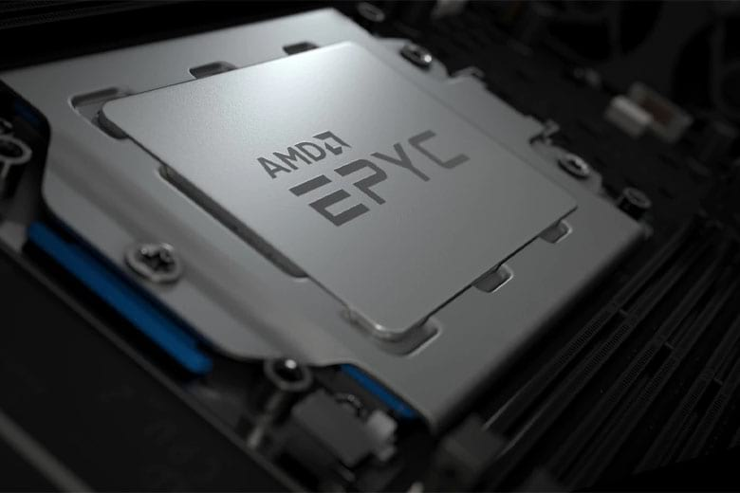
AMD Epyc thế hệ 2
- Hệ thống AMD Rome trên chip là một loạt bộ xử lý đa hiệu suất cao được AMD thiết kế dựa trên kiến ​​trúc vi mô Zen 2. Các chip logic trên Rome được chế tạo trên quy trình TSMC 7 nm với các thành phần i/o được sản xuất trên quy trình 14 nm của GlobalFoundries. Rome SoC hỗ trợ cả đa xử lý đơn và 2 chiều với tối đa 64 lõi (và 128 luồng) trên mỗi bộ xử lý với tổng số lên tới 128 lõi (và 256 luồng) cho hệ thống MP 2 chiều.

- Đặc điểm chung của dòng chip Rome:
  - 128 làn PCIe (trong cả xử lý đa chiều một chiều và hai chiều)
  - Hỗ trợ bộ nhớ DDR4-3200 ECC ở chế độ 8 kênh
  - Hỗ trợ tới 64 lõi/128 luồng

- So sánh các cpu dòng Rome

Model | Ngày ra mắt | Nhân | Luồng | TDP(W) | L2(MiB) | L3(MiB) | Clock rate(GHz)
 |  |  |  |  |  |  | Base | Turbo
Uniprocessors
7232P | 07/08/2019 | 8 | 16 | 120 | 4 | 32 | 3.1 | 3.2
7302P | 07/08/2019 | 16 | 32 | 155 | 8 | 128 | 3 | 3.3
7402P | 07/08/2019 | 24 | 48 | 180 | 12 | 128 | 2.8 | 3.35
7502P | 07/08/2019 | 32 | 64 | 180 | 16 | 128 | 2.5 | 3.35
7702P | 07/08/2019 | 64 | 128 | 200 | 32 | 256 | 2 | 3.35
Multiprocessors (dual-socket)
7252 | 07/08/2019 | 8 | 16 | 120 | 4 | 64 | 3.1 | 3.2
7262 | 07/08/2019 | 8 | 16 | 155 | 4 | 128 | 3.2 | 3.4
7272 | 07/08/2019 | 12 | 24 | 120 | 6 | 64 | 2.9 | 3.2
7282 | 07/08/2019 | 16 | 32 | 120 | 8 | 64 | 2.8 | 3.2
7302 | 07/08/2019 | 16 | 32 | 155 | 8 | 128 | 3 | 3.3
7352 | 07/08/2019 | 24 | 48 | 155 | 12 | 128 | 2.3 | 3.2
7402 | 07/08/2019 | 24 | 48 | 180 | 12 | 128 | 2.8 | 3.35
7452 | 07/08/2019 | 32 | 64 | 155 | 16 | 128 | 2.35 | 3.35
7502 | 07/08/2019 | 32 | 64 | 180 | 16 | 128 | 2.5 | 3.35
7532 | 19/02/2020 | 32 | 64 | 200 | 16 | 256 | 2.4 | 3.3
7542 | 07/08/2019 | 32 | 64 | 225 | 16 | 128 | 2.9 | 3.4
7552 | 07/08/2019 | 48 | 96 | 200 | 24 | 192 | 2.2 | 3.35
7642 | 07/08/2019 | 48 | 96 | 225 | 24 | 256 | 2.3 | 3.3
7662 | 19/02/2020 | 64 | 128 | 225 | 32 | 256 | 2 | 3.3
7702 | 07/08/2019 | 64 | 128 | 200 | 32 | 256 | 2 | 3.35
7742 | 07/08/2019 | 64 | 128 | 225 | 32 | 256 | 2.25 | 3.4
7F32 | 14/04/2020 | 8 | 16 | 180 | 4 | 128 | 3.7 | 3.9
7F52 | 14/04/2020 | 16 | 32 | 240 | 8 | 256 | 3.5 | 3.9
7F72 | 14/04/2020 | 24 | 48 | 240 | 12 | 192 | 3.2 | 3.7
7H12 | 18/09/2019 | 64 | 128 | 280 | 32 | 256 | 2.6 | 3.3
HPC-optimized SKUs
7H12 | 18/09/2019 | 64 | 128 | 280 | 32 | 256 | 2.6 | 3.3
Frequency-optimized SKUs
7F32 | 14/04/2020 | 8 | 16 | 180 | 4 | 128 | 3.7 | 3.9
7F52 | 14/04/2020 | 16 | 32 | 240 | 8 | 256 | 3.5 | 3.9
7F72 | 14/04/2020 | 24 | 48 | 240 | 12 | 192 | 3.2 | 3.7

  - AMD EPYC MILAN
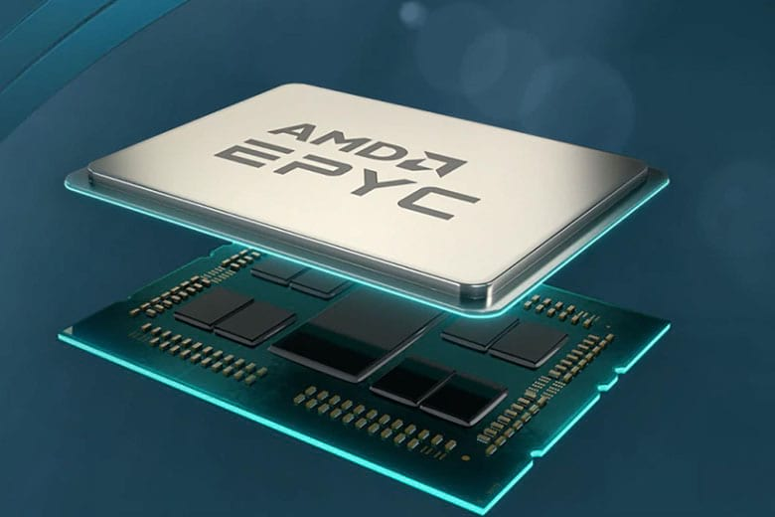
AMD Epyc thế hệ 3

- Chip AMD EPYC Milan là dòng CPU máy chủ thế hệ thứ 3 dựa trên kiến trúc vi mô Zen 3 của AMD. Được ra mắt vào năm 2021, Milan là sự kế nhiệm cho dòng chip EPYC Rome và mang đến nhiều cải tiến về hiệu suất.

- Đặc điểm chung của dòng chip Milan:
  - Hỗ trợ tới 128 làn PCLe 4.0
  - Số nhân CPU Zen 3 x86: 8 đến 64 nhân với SMT 2 luồng
  - Giao diện bộ nhớ DDR4 SDRAM: 8 kênh 64/72 bit, hỗ trợ tối đa 1600 MHz (PC4-25600 - DDR4-3200), băng thông 204.8 GB/s

- So sánh các cpu dòng Milan

Model | Ngày ra mắt | Nhân | Luồng | TDP(W) | L2$(MiB) | L3$(MiB) | Clock rate(GHz)
 |  |  |  |  |  |  | Base | Turbo
Uniprocessors
7313P | 15/3/2021 | 16 | 32 | 155 | 8 | 128 | 3 | 3.7
7443P | 15/3/2021 | 24 | 48 | 200 | 12 | 128 | 2.85 | 4
7543P | 15/3/2021 | 32 | 64 | 225 | 16 | 256 | 2.8 | 3.7
7713P | 15/3/2021 | 64 | 128 | 225 | 32 | 256 | 2 | 3.675
Multiprocessors
72F3 | 15/3/2021 | 8 | 16 | 180 | 4 | 256 | 3.7 | 4.1
7313 | 15/3/2021 | 16 | 32 | 155 | 8 | 128 | 3 | 3.7
7343 | 15/3/2021 | 16 | 32 | 190 | 8 | 128 | 3.2 | 3.9
73F3 | 15/3/2021 | 16 | 32 | 240 | 8 | 256 | 3.5 | 4
7413 | 15/3/2021 | 24 | 48 | 180 | 12 | 128 | 2.65 | 3.6
7443 | 15/3/2021 | 24 | 48 | 200 | 12 | 128 | 2.85 | 4
7453 | 15/3/2021 | 28 | 56 | 255 | 14 | 64 | 2.75 | 3.45
74F3 | 15/3/2021 | 24 | 48 | 240 | 12 | 256 | 3.2 | 4
7513 | 15/3/2021 | 32 | 64 | 200 | 16 | 128 | 2.6 | 3.65
7543 | 15/3/2021 | 32 | 64 | 225 | 16 | 256 | 2.8 | 3.7
75F3 | 15/3/2021 | 32 | 64 | 280 | 16 | 256 | 2.95 | 4
7643 | 15/3/2021 | 48 | 96 | 225 | 24 | 256 | 2.3 | 3.6
7663 | 15/3/2021 | 56 | 112 | 240 | 28 | 256 | 2 | 3.5
7713 | 15/3/2021 | 64 | 128 | 225 | 32 | 256 | 2 | 3.675
7763 | 15/3/2021 | 64 | 128 | 280 | 32 | 256 | 2.45 | 3.5
Frequency-optimized SKUs
72F3 | 15/3/2021 | 8 | 16 | 180 | 43.5 | 256 | 3.7 | 4.1
73F3 | 15/3/2021 | 16 | 32 | 240 | 8 | 256 | 3.5 | 4
74F3 | 15/3/2021 | 24 | 48 | 240 | 12 | 256 | 3.2 | 4
75F3 | 15/3/2021 | 32 | 64 | 280 | 16 | 256 | 2.95 | 4

  - AMD EPYC GENOA
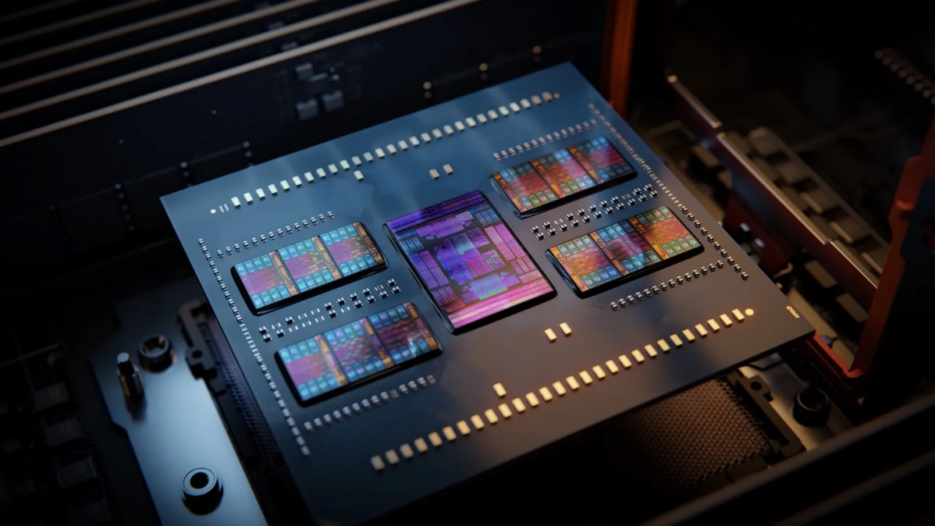
AMD Epyc thế hệ thứ 4

- Chip AMD EPYC Genoa là một bước tiến vượt bậc trong lĩnh vực vi xử lý dành cho máy chủ, mang lại hiệu suất cao và khả năng xử lý đa nhiệm ấn tượng. Được giới thiệu vào tháng 11 năm 2022, dòng chip này sử dụng kiến trúc Zen 4, cung cấp một sự cải thiện đáng kể về hiệu suất so với các thế hệ trước.
- Đặc điểm chung:
  - Số nhân CPU Zen 4 x86: 16 đến 96 nhân với SMT 2 luồng
  - Hỗ trợ tới 128 làn PCLe 5.0 và bộ nhớ DDR5 – 4800 ở chế độ 12 kênh
- So sánh các cpu dòng Genoa
Model | Nhân | Luồng | Ngày ra mắt | TDP | L2$ | L3$ | Clock rate
 |  |  |  |  |  |  | Base | Turbo
Uniprocessors
9354P | 32 | 64 | 10/11/2022 | 280 | 32 | 256 | 3.25 | 3.75
9454P | 48 | 96 | 10/11/2022 | 290 | 48 | 256 | 2.75 | 3.65
9554P | 64 | 128 | 10/11/2022 | 360 | 64 | 256 | 3.1 | 3.75
9654P | 96 | 192 | 10/11/2022 | 360 | 96 | 384 | 2.4 | 3.55
Multiprocessors (dual-socket)
9124 | 16 | 32 | 10/11/2022 | 200 | 16 | 64 | 3 | 3.6
9174F | 16 | 32 | 10/11/2022 | 320 | 16 | 256 | 4.1 | 4.15
9224 | 24 | 48 | 10/11/2022 | 200 | 24 | 64 | 2.5 | 3.65
9254 | 24 | 48 | 10/11/2022 | 200 | 24 | 128 | 2.9 | 3.9
9274F | 24 | 48 | 10/11/2022 | 320 | 24 | 256 | 4.05 | 4.1
9334 | 32 | 64 | 10/11/2022 | 210 | 32 | 128 | 2.7 | 3.85
9354 | 32 | 64 | 10/11/2022 | 280 | 32 | 256 | 3.25 | 3.75
9374F | 32 | 64 | 10/11/2022 | 320 | 32 | 256 | 3.85 | 4.1
9454 | 48 | 96 | 10/11/2022 | 290 | 48 | 256 | 2.75 | 3.65
9474F | 48 | 96 | 10/11/2022 | 360 | 48 | 256 | 3.6 | 3.95
9534 | 64 | 128 | 10/11/2022 | 280 | 64 | 256 | 2.45 | 3.55
9554 | 64 | 128 | 10/11/2022 | 360 | 64 | 256 | 3.1 | 3.75
9634 | 84 | 168 | 10/11/2022 | 290 | 84 | 384 | 2.25 | 3.1
9654 | 96 | 192 | 10/11/2022 | 360 | 96 | 384 | 2.4 | 3.55
Frequency-optimized SKUs
9174F | 16 | 32 | 10/11/2022 | 320 | 16 | 256 | 4.1 | 4.15
9274F | 24 | 48 | 10/11/2022 | 320 | 24 | 256 | 4.05 | 4.1
9374F | 32 | 64 | 10/11/2022 | 320 | 32 | 256 | 3.85 | 4.1
9474F | 48 | 96 | 10/11/2022 | 360 | 48 | 256 | 3.6 | 3.95

- Ứng dụng chủ yếu

- Cloud Computing( Điện toán đám mây ): Các nhà cung cấp dịch vụ đám mây sử dụng AMD EPYC để cung cấp các dịch vụ đám mây công nghệ cao như lưu trữ và xử lý dữ liệu.

- HPC ( High-Performance Computing / Tính toán hiệu suất cao ): EPYC được sử dụng trong các ứng dụng HPC như mô phỏng khoa học, tính toán tài nguyên tự nhiên.

- Máy học và AI ( Trí tuệ nhân tạo ): Các mô hình học máy và trí tuệ nhân tạo yêu cầu khả năng phân tích dữ liệu lớn. AMD EPYC cung cấp hiệu suất cao cho các ứng dụng này.

- Mạng lưới CDN (Content Delivery Network): EPYC cung cấp sức mạnh tính toán cần thiết cho các dịch vụ CDN để phân phối nội dung trên mạng Internet một cách nhanh chóng và hiệu quả.


- Cơ sở dữ liệu: Cơ sở dữ liệu đòi hỏi hiệu suất cao và khả năng xử lý đồng thời lớn. EPYC được sử dụng để triển khai các hệ thống cơ sở dữ liệu như MySQL, PostgreSQL, và Microsoft SQL Server.

- Virtualization: Công nghệ ảo hóa đang trở thành một phần quan trọng của các mô hình máy chủ hiện đại. EPYC hỗ trợ các nền tảng ảo hóa như VMware và Hyper-V để tối ưu hóa hiệu suất và khả năng quản lý tài nguyên máy chủ.

- Sự thay đổi về kiến trúc của AMD EPYC so với kiến trúc x86 truyền thống
- Kiến trúc x86 là một kiến trúc tập lệnh của dòng vi xử lí 8086 được phát triển bởi Intel được ra mắt lần đầu vào năm 1978. Tại thời điểm này, kiến trúc x86 rất phổ biến đối với các thế hệ máy tính cá nhân đang hiện hữu trong nhiều gia đình và gần như chiếm toàn bộ thị phần so với với máy trạm và siêu máy tính. Dựa trên những thành công đạt được tại thời điểm đó, nó được cấp phép cho các nhà sản xuất khác như AMD, VIA, …

- AMD EPYC được phát triển dựa trên kiến trúc x86 truyền thống, tuy nhiên nó được cải tiến đáng kể để gia tăng hiệu suất và khả năng mở rộng cho các ứng dụng máy chủ đòi hỏi khắt khe nhằm đáp ứng xu thế của thị trường hiện tại.

- Để thấy được sự thay đổi rõ rệt về công nghệ trên AMD EPYC so với kiến trúc x86 truyền thống, ta sẽ so sánh cụ thể 2 mẫu vi xử lí: AMD EPYC 9684X hiện đại và Intel i486DX2 sử dụng kiến trúc x86 cổ điển.

Dưới đây là bảng so sánh các tính năng giữa 2 mẫu CPU:

Tính năng | AMD EPYC 9684X | Intel i486DX2
Tập lệnh | x86-64 | x86
Số lõi + luồng | 96 lõi + 192 luồng | 1 lõi + 1 luồng
Xung nhịp tối đa | 2.55GHz tăng tối đa 3.7GHz | 16MHz tang tối đa 100MHz
Hỗ trợ chuẩn RAM | DDR5 | SRAM
Bộ nhớ đệm | L1: 6MB  L2: 96MB  L3: 1152MB | L1: 16KB
TDP | 320-400W | 15-25W
Phiên bản PCI Express | PCIe 5.0 128 làn | Không có
Hiệu suất | Hoạt động phổ biến trên máy trạm, nổi trội trong các tác vụ đa luồng, máy chủ, học máy và AI | Hoạt động phổ biến trên các máy tính cá nhân, phù hợp với các ứng dụng văn phòng, giải trí đa phương tiện và game
Giá cả | Cao | Thấp

Qua bảng trên, có thể thấy:
- Về bộ tập lệnh, EPYC 9684X sử dụng kiến trúc x86-64(64 bit) phổ biến trên nhiều loại CPU hiện nay, hỗ trợ mở rộng kích thước bộ nhớ địa chỉ trên 4GB RAM so với 32bit trên i486DX2, giúp cho các ứng dụng sử dụng nhiều bộ nhớ hơn hoạt động ổn định mà không bị gián đoạn.

- Về số lõi và luồng, EPYC 9684X có nhiều nhân và luồng giúp cho các ứng dụng đa luồng ngân sách cao như đồ họa và rendering tối ưu thời gian xử lí hình ảnh hay các ứng dụng khoa học dữ liệu tăng cường phân tích và tính toán dữ liệu đáng kể. Còn với CPU đơn nhân đơn luồng như i486DX2, nó chỉ hỗ trợ tốt các tác vụ xử lý văn bản, duyệt web cơ bản hay các ứng dụng không đòi hỏi khắt khe nhiều tác vụ.

- Về xung nhịp tối đa và bộ nhớ đệm, AMD EPYC có kích thước lớn hơn rất nhiều đồng thời đặc tính kĩ thuật của chuẩn RAM DDR5 so với SRAM của i486DX2 phức tạp hơn rất nhiều chính vì vậy nó cũng đòi hỏi điện năng tiêu thụ lớn hơn nhiều lần so với i486DX2.

- Đối với các máy tính hiện đại ngày nay, ngoài CPU đóng vai trò then chốt trong việc vận hành máy tính thì card đồ họa (GPU), card âm thanh, Wi-Fi, … cũng đồng hành để tăng cường hiệu suất máy tính, chính vì thế chuẩn kết nối PCIe không thể thiếu trên các CPU hiện tại, và EPYC 9684X cũng không phải là ngoài lệ. Với PCIe 5.0, tốc độ truyền dữ liệu giữa các thiết bị lên tới 15,75 GB/s mỗi lần.

- Về hiệu suất, chúng ảnh hưởng trực tiếp đến giá cả. EPYC 9684X hoạt động phổ biến trên máy trạm và có các tính năng cấp doanh nghiệp chính vì thế giá thành rất cao (khoảng 14,000 USD) so với CPU đơn nhân như i486DX2 hay các CPU phố thông cho máy tính cá nhân của AMD như Ryzen với mức giá trung bình hoặc thấp. Ngoài ra, EPYC 9684X còn tích hợp nhiều công nghệ mới đặc trưng của AMD (AMD 3D V-Cache Technology, AMD Infinity Guard, AMD Infinity Architecture) nên chúng cũng ảnh hưởng không ít tới giá thành của bộ vi xử lí.
Nhìn chung:
Mặc dù i486DX2 đã lỗi thời từ lâu, nhưng nó vẫn là một bộ vi xử lý quan trọng trong lịch sử máy tính. Nó đánh dấu bước tiến lớn về hiệu suất và mở đường cho sự phát triển của các bộ vi xử lý mạnh mẽ hơn sau này. Các thế hệ AMD EPYC đã thừa hưởng kiến trúc truyền thống này và sau đó đã mở rộng và phát triển nó trở nên tân tiến và mạnh mẽ hơn để đáp ứng khối lượng tác vụ máy tính lớn hơn gấp nhiều lần.

*CODE ASSEMBLY*
Chương trình assembly cho phép in ra số lượng các số chia hết cho 11 từ một mảng cho trước:
.Model Small
.Stack 100H
.Data
crlf db 13, 10, '$'
base_dec dw 10
base_bin dw 2
base_hex dw 16
error db "Invalid$"
str db '0123456789ABCDEF'
len db 'Lenght: $'
strSum db 13, 10, 'SUM: $'
strDiv db 13, 10, 'Number of numbers divisible by 11: $'
x dw 0
y dw 0
SUM dw 0
count dw 0

.Code
Main Proc
mov ax, @data
mov ds, ax

mov ah, 9
lea dx, len
int 21h

call input
mov cx, x

mov ah, 9
lea dx, crlf
int 21h

input_array:
call input
mov ax, SUM
add ax, x
mov SUM, ax
mov ax, x
mov dh, 0
mov dl, 11
div dl
cmp ah, 0
jne continue
inc count

continue:
loop input_array

mov ah, 9
lea dx, strSum
int 21h
call Output

mov ah, 9
lea dx, strDiv
int 21h
mov ax, count
mov SUM , ax
call Output

mov ah, 4ch
int 21h

Main endp

Input Proc
mov x, 0
loop_input:
mov ah, 1
int 21h
cmp al, 13
je end_input
cmp al, ' '
je end_input
mov ah, 0
sub al, '0'
push ax
mov ax, x
mul base_dec
mov x, ax
pop ax
add x, ax
jmp loop_input
end_input:
ret

Input Endp

Output Proc
mov ax, SUM
mov cx, 0
Divide:
mov dx, 0
div base_dec
push dx
inc cx
cmp ax, 0
je show
jmp Divide
show:
mov ah, 2
pop dx
add dl, '0'
int 21h
dec cx
cmp cx, 0
jne show
ret

Output Endp

END MAIN

Chương trình assembly tính tổng 2 số kiểu word:
.Model Small
.Stack 100H
.Data
crlf db 13, 10, '$'
base_dec dw 10
base_bin dw 2
base_hex dw 16
input_a db 13, 10, 'Enter a: $'
input_b db 13, 10, 'Enter b: $'
output_sum db 13, 10, 'Sum a + b = $'
x dw 0
y dw 0

.Code
Main Proc
mov ax, @data
mov ds, ax

mov ah, 9
lea dx, input_a
int 21h

call Input
mov bx, x

mov ah, 9
lea dx, input_b
int 21h

call Input
mov cx, x

add bx, cx
mov x, bx

mov ah, 9
lea dx, output_sum
int 21h
call Output

mov ah, 4ch
int 21h

Main endp

Input Proc
mov x, 0
loop_input:
mov ah, 1
int 21h
cmp al, 13
je end_input
cmp al, ' '
je end_input
mov ah, 0
sub al, '0'
push ax
mov ax, x
mul base_dec
mov x, ax
pop ax
add x, ax
jmp loop_input
end_input:
ret

Input Endp

Output Proc
mov ax, x
mov cx, 0
Divide:
mov dx, 0
div base_dec
push dx
inc cx
cmp ax, 0
je show
jmp Divide
show:
mov ah, 2
pop dx
add dl, '0'
int 21h
dec cx
cmp cx, 0
jne show
ret

Output Endp

END MAIN

Ứng dụng quiz đơn giản – quiz system:

org 100h

.Model Small
.Stack 100h

.Data
MSG0 DB 'Nhom 8 ANWAR$'
MSG1 DB ' .....WELCOME TO YOUR FIRST QUIZ.....$'
MSG2 DB 'Rules : $'
MSG3 DB ' *. For Every Correct answer you will get 1 Point.$'
MSG4 DB ' *. For Every Wrong answer 1 Point will be cut from your total point.$'
MSG5 DB 'Press Enter to start the quiz : $'
MSG6 DB 'Right Answer.....$'
MSG7 DB 'Wrong Answer.....$'
MSG8 DB 'You have successfully completed your quiz.$'
MSG9 DB 'Your Total obtained point is : $'
MSG10 DB 'Press 1 to Re-attempt quiz or 0 to Exit.$'
MSG11 DB ' ***Thank you.! ***$'

Q1 DB '1. 2+3=?$'
QA1 DB ' a> 5 b> 6 c> 7$'

Q2 DB '2. 5+6=?$'
QA2 DB ' a> 10 b> 11 c> 12$'

Q3 DB '3. 15-12=?$'
QA3 DB ' a> 5 b> 1 c> 3$'

Q4 DB '4. 3*6=?$'
QA4 DB ' a> 10 b> 18 c> 12$'

Q5 DB '5. 6/3=?$'
QA5 DB ' a> 2 b> 1 c> 12$'

Q6 DB '6. 8-8=?$'
QA6 DB ' a> -1 b> -2 c> 0$'

Q7 DB '7. 3*12=?$'
QA7 DB ' a> 33 b> 36 c> 38$'

Q8 DB '8. 9*9=?$'
QA8 DB ' a> 72 b> 91 c> 81$'

Q9 DB '9. 11+13=?$'
QA9 DB ' a> 24 b> 26 c> 19$'

Q10 DB '10. 56/8=?$'
QA10 DB ' a> 7 b> 9 c> 6$'

.Code
Main Proc

Mov AX, @Data
Mov DS, AX

LEA DX, MSG0
MOV AH,9
INT 21H

CALL NL

LEA DX,MSG1
MOV AH,9
INT 21H

CALL NL

LEA DX,MSG2
MOV AH,9
INT 21H

CALL NL

LEA DX,MSG3
MOV AH,9
INT 21H

CALL NL

LEA DX,MSG4
MOV AH,9
INT 21H

START:
MOV BL, 0
CALL NL

LEA DX, MSG5
Mov AH,9
INT 21H

MOV AH, 1
INT 21H

CMP AL, 0DH
JE QSN1
JNE START

QSN1:
CALL NL

LEA DX, Q1
MOV AH, 9
INT 21H

CALL NL

LEA DX, QA1
MOV AH, 9
INT 21H

CALL NL

MOV AH, 1
INT 21H
CMP AL, 'a'
JE QSN2
JNE QSNW2

QSN2:
CALL NL

LEA DX, MSG6
MOV AH,9
INT 21H

INC BL
CALL NL

CALL QN2

CALL INPUT

CMP AL, 'b'
JE QSN3
JNE QSNW3

QSNW2:
CALL NL

LEA DX,MSG7
MOV AH,9
INT 21H

DEC BL
CALL NL

CALL QN2
CALL INPUT

CMP AL, 'b'
JE QSN3
JNE QSNW3

QSN3:
CALL NL

LEA DX,MSG6
MOV AH,9
INT 21H

INC BL
CALL NL

CALL QN3

CALL INPUT

CMP AL, 'c'
JE QSN4
JNE QSNW4

QSNW3:
CALL NL

LEA DX,MSG7
MOV AH,9
INT 21H

DEC BL
CALL NL

CALL QN3
CALL INPUT

CMP AL, 'c'
JE QSN4
JNE QSNW4

QSN4:
CALL NL

LEA DX,MSG6
MOV AH,9
INT 21H

INC BL
CALL NL

CALL QN4

CALL INPUT

CMP AL, 'b'
JE QSN5
JNE QSNW5

QSNW4:
CALL NL

LEA DX,MSG7
MOV AH,9
INT 21H

DEC BL
CALL NL

CALL QN4
CALL INPUT

CMP AL, 'b'
JE QSN5
JNE QSNW5

QSN5:
CALL NL

LEA DX,MSG6
MOV AH,9
INT 21H

INC BL
CALL NL

CALL QN5

CALL INPUT

CMP AL, 'a'
JE QSN6
JNE QSNW6

QSNW5:
CALL NL

LEA DX,MSG7
MOV AH,9
INT 21H

DEC BL
CALL NL

CALL QN5
CALL INPUT

CMP AL, 'a'
JE QSN6
JNE QSNW6

QSN6:
CALL NL

LEA DX,MSG6
MOV AH,9
INT 21H

INC BL
CALL NL

CALL QN6

CALL INPUT

CMP AL, 'c'
JE QSN7
JNE QSNW7

QSNW6:
CALL NL

LEA DX,MSG7
MOV AH,9
INT 21H

DEC BL
CALL NL

CALL QN6
CALL INPUT

CMP AL, 'c'
JE QSN7
JNE QSNW7

QSN7:
CALL NL

LEA DX,MSG6
MOV AH,9
INT 21H

INC BL
CALL NL

CALL QN7

CALL INPUT

CMP AL, 'b'
JE QSN8
JNE QSNW8

QSNW7:
CALL NL

LEA DX,MSG7
MOV AH,9
INT 21H

DEC BL
CALL NL

CALL QN7
CALL INPUT

CMP AL, 'b'
JE QSN8
JNE QSNW8

QSN8:
CALL NL

LEA DX,MSG6
MOV AH,9
INT 21H

INC BL
CALL NL

CALL QN8

CALL INPUT

CMP AL, 'c'
JE QSN9
JNE QSNW9

QSNW8:
CALL NL

LEA DX,MSG7
MOV AH,9
INT 21H

DEC BL
CALL NL

CALL QN8
CALL INPUT

CMP AL, 'c'
JE QSN9
JNE QSNW9

QSN9:
CALL NL

LEA DX,MSG6
MOV AH,9
INT 21H

INC BL
CALL NL

CALL QN9

CALL INPUT

CMP AL, 'a'
JE QSN10
JNE QSNW10

QSNW9:
CALL NL

LEA DX,MSG7
MOV AH,9
INT 21H

DEC BL
CALL NL

CALL QN9
CALL INPUT

CMP AL, 'a'
JE QSN10
JNE QSNW10

QSN10:
CALL NL

LEA DX,MSG6
MOV AH,9
INT 21H

INC BL
CALL NL

CALL QN10

CALL INPUT

CMP AL, 'a'
JE EXIT
JNE EXITW

QSNW10:
CALL NL

LEA DX,MSG7
MOV AH,9
INT 21H

DEC BL
CALL NL

CALL QN10
CALL INPUT

CMP AL, 'a'
JE EXIT
JNE EXITW

EXIT:
CALL NL

LEA DX, MSG6
MOV AH,9
INT 21H

INC BL
CALL NL
CALL NL

LEA DX, MSG8
MOV AH, 9
INT 21H

CALL NL

LEA DX, MSG9
MOV AH, 9
INT 21H

ADD BL, 48

CMP BL, 57
JG TEN
MOV AH,2
MOV DL, BL
INT 21H
JMP EXIT1

EXITW:
CALL NL

LEA DX,MSG7
MOV AH,9
INT 21H

DEC BL
CALL NL
CALL NL

LEA DX, MSG8
MOV AH,9
INT 21H

CALL NL
CALL NL

LEA DX, MSG9
MOV AH, 9
INT 21H

ADD BL, 48
CMP BL, 48
JL ZERO

MOV AH, 2
MOV DL, BL
INT 21H

JMP EXIT1

TEN:
MOV AH,2
MOV DL, "1"
INT 21H
MOV DL, "0"
INT 21H
JMP EXIT1
ZERO:
MOV AH,2
MOV DL, "0"
int 21H
JMP EXIT1

NL:
MOV AH,2
MOV DL, 0AH
INT 21H
MOV DL, 0DH
INT 21H
RET

QN2:
LEA DX,Q2
MOV AH, 9
INT 21H

CALL NL

LEA DX,QA2
MOV AH,9
INT 21H
RET

QN3:
LEA DX,Q3
MOV AH, 9
INT 21H

CALL NL

LEA DX,QA3
MOV AH,9
INT 21H
RET

QN4:
LEA DX,Q4
MOV AH, 9
INT 21H

CALL NL

LEA DX,QA4
MOV AH,9
INT 21H
RET

QN5:
LEA DX,Q5
MOV AH, 9
INT 21H

CALL NL

LEA DX,QA5
MOV AH,9
INT 21H
RET

QN6:
LEA DX,Q6
MOV AH, 9
INT 21H

CALL NL

LEA DX,QA6
MOV AH,9
INT 21H
RET

QN7:
LEA DX,Q7
MOV AH, 9
INT 21H

CALL NL

LEA DX,QA7
MOV AH,9
INT 21H
RET

QN8:
LEA DX,Q8
MOV AH, 9
INT 21H

CALL NL

LEA DX,QA8
MOV AH,9
INT 21H
RET

QN9:
LEA DX,Q9
MOV AH, 9
INT 21H

CALL NL

LEA DX,QA9
MOV AH,9
INT 21H
RET

QN10:
LEA DX,Q10
MOV AH, 9
INT 21H

CALL NL

LEA DX,QA10
MOV AH,9
INT 21H
RET

INPUT:
CALL NL

MOV AH,1
INT 21H
RET

EXIT1:
CALL NL
CALL NL

LEA DX, MSG10
MOV AH, 9
INT 21H

MOV AH, 1
INT 21H

CMP AL, '1'
JE START

CALL NL
CALL NL

LEA DX, MSG11
MOV AH, 9
INT 21H

MOV AH, 4CH
INT 21H

MAIN ENDP
END MAIN

RET

